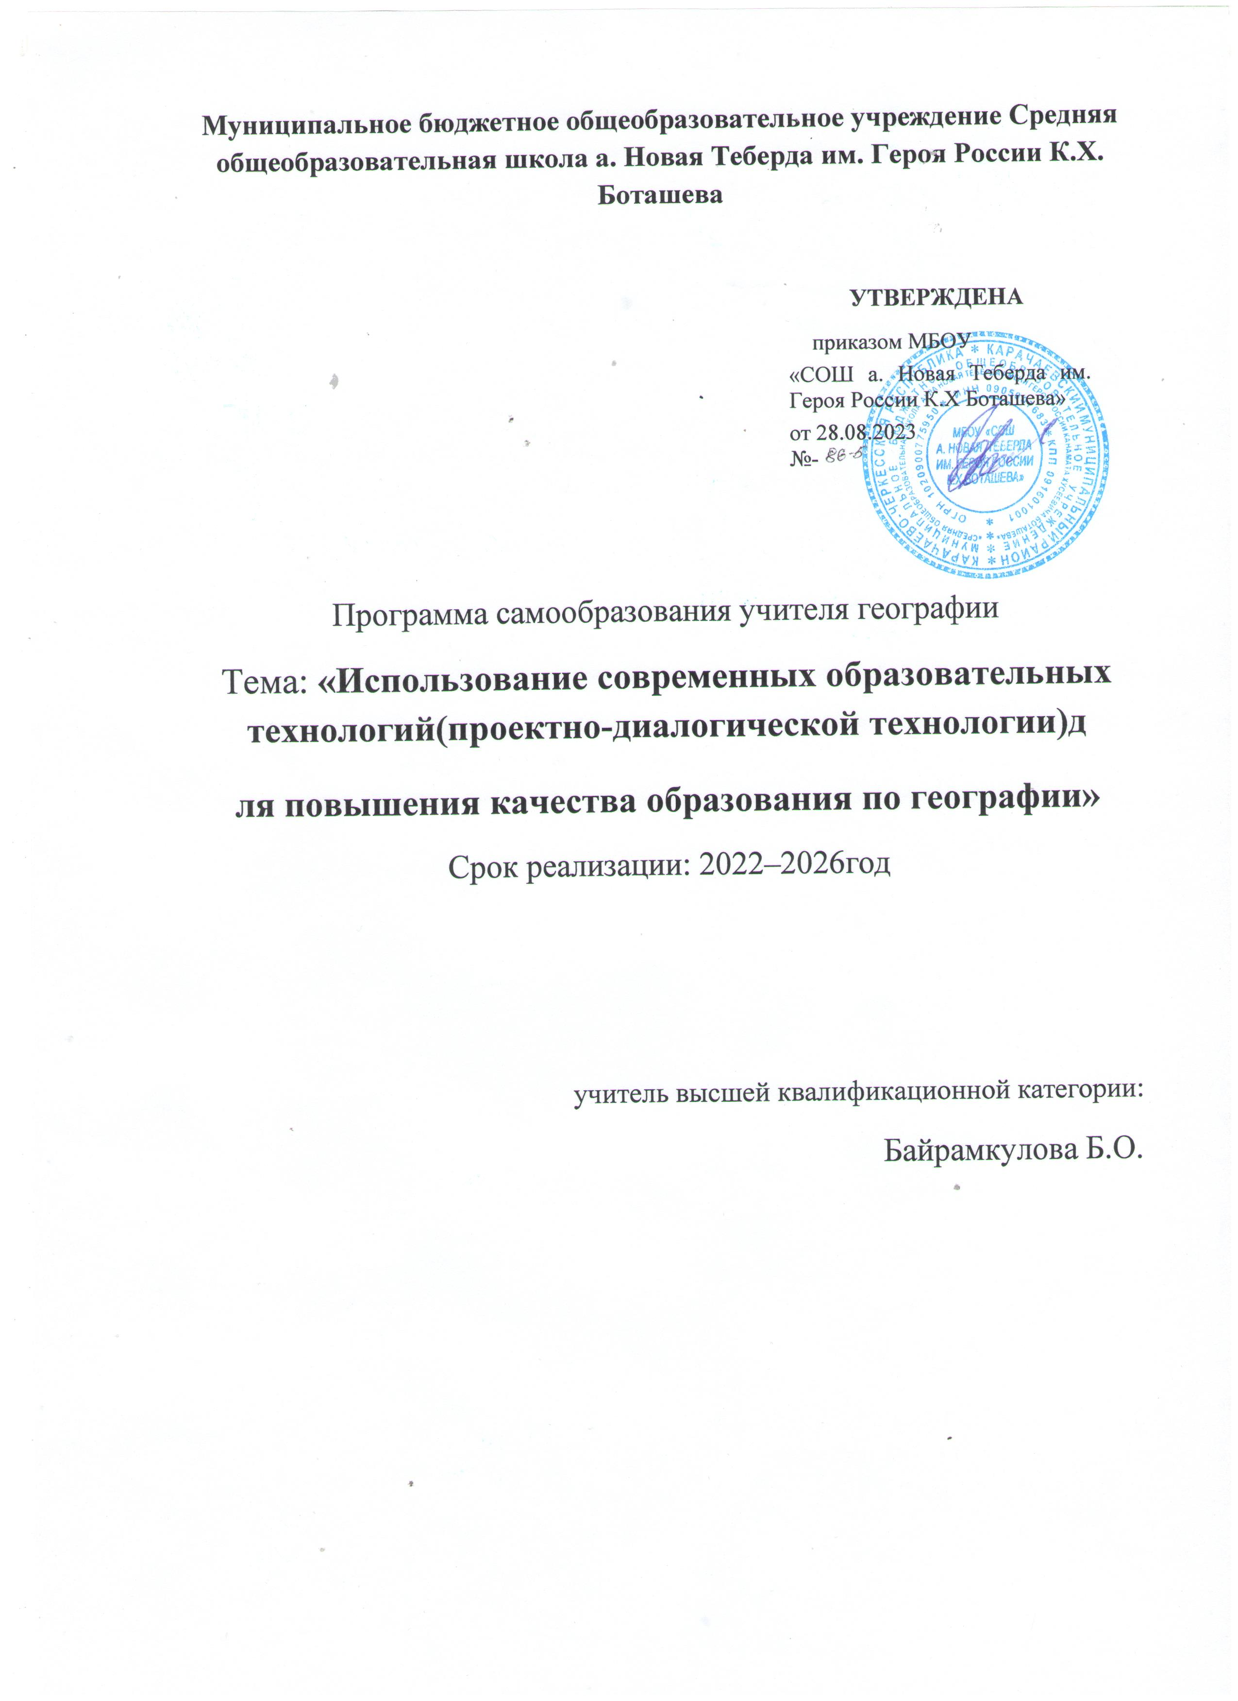

**Актуальность самообразования учителя:** самообразование– процесс сознательной самостоятельной познавательной деятельности. Самообразование учителя есть необходимое условие профессиональной деятельности педагога. Общество всегда предъявляло, и будет предъявлять к учителю самые высокие требования. Для того чтобы учить других нужно знать больше, чем остальные. Учитель должен иметь знания в различных сферах общественной жизни, ориентироваться в современной политике, экономике и др. Учитель должен постоянно учиться, потому что в лицах его учеников каждый год сменяются временные этапы, углубляются и даже меняются представления об окружающем мире. Способность к самообразованию не формируется у педагога вместе с дипломом педагогического ВУЗа. Эта способность определяется психологическими и интеллектуальными показателями каждого отдельного учителя, но не в меньшей степени эта способность вырабатывается в процессе работы с источниками информации, анализа и самоанализа, мониторинга своей деятельности и деятельности коллег Особенно это становится актуальным в условиях перехода на ФГОС ООО.

## Цели самообразования:

-Систематизация накопленного опыта работы;

-Представление результатов профессиональной деятельности;

-Планирование действий по преодолению трудностей и достижению более высоких результатов;

-Оценка профессиональной компетенции;

## Задачи самообразования:

-Повышение профессионального уровня;

-Достижение более высокие результаты в работе(качество, эффективность использования современного оборудования, достижения учащихся);

-Развитие инновационного поведения, нового педагогического мышления;

-Развитие и повышение уровня научно-исследовательской и методической культуры.

## Ожидаемые результаты:

Учитель должен:

1. Приобрести знания и умения, необходимые для осуществления профессиональной деятельности;
2. Осознать самообразование как постоянной потребности педагога.

В работе по самообразованию педагогом используются самые разнообразные формы:

* 1. специальная образовательная подготовка (получение высшего образования или второй специальности);
  2. повышение квалификации(на курсах и в межкурсовой период);
  3. индивидуальная самообразовательная работа с помощью:
     + средств массовой информации,
     + вычислительной и оргтехники,
     + библиотек,
     + исследований, экспериментов, творческих дел и заданий,
     + осмысления передового опыта и обобщения собственной практической деятельности и т.д

## Содержание и формы реализации программы

|  |  |
| --- | --- |
| Направления | Формы |
| Систематическое обучение | -курсы,  -методические семинары, вебинары |
| Педагогическое общение | -участие в работе ШМО учителей истории, географии, обществознания  -проведение открытых уроков,  -посещение открытых уроков коллег,  -участие в тематических конкурсах, конференциях  -проектирование. |
| Практика | -разработка методических материалов,  -обобщения педагогического опыта по теме самообразования,  -разработка уроков с внедрением темы самообразования,  -проведение мастер-классов, семинаров и т.д. |
| Индивидуальная работа | -Изучение методической литературы по теме,  -Знакомство с опытом коллег. |

**Примерный план реализации программы на2022-2025гг**.

|  |  |  |  |
| --- | --- | --- | --- |
| №п/п | **Наименование мероприятий** | **Организационно- педагогические мероприятия** | **Сроки реализации** |
| **1. Научно-теоретическая подготовка** | | | |
| 1.1 | Развитие:   1. Знаний теоретических основ предметов.   Знаний в различных научных областях, сферах общественной жизни, в современной политике, экономике и т.д.   1. Знаний новых компьютерных программ и ТСО (интерактивная доска, компьютер). | 1. Чтение научно-методической литературы по географии. 2. Обзор в Интернете информации по инновационным технологиям 3.Прохождение курсов   повышения квалификации 4.Подготовкакработеповедению мониторинга ВПР, РПР. | Регулярно |
| 1.2 | Повышение  квалификации по биологии. | 1. Решение задач, тестов и других заданий повышенной сложности или нестандартной формы. 2. Посещение уроков своих коллег. 3. Классификация и решение   Заданий ЕГЭ,ОГЭ,ВПР,РДРпо географии.   1. Прохождение предметных курсов по географии, в том числе и дистанционных 2. Участие в работе жюри по   проверке конкурсных и олимпиадных работ учащихся. | Втечение года |
| **2.Методическаяподготовка** | | | |
| 2.1 | Совершенствование: | 1.Разработка конспектов уроков 2.Разработка индивидуальных дифференцируемых заданий для учащихся.  3.Разработка комплекта входных и итоговых самостоятельных, контрольных работ,  Диагностических работ, в том числе и электронных тестов | Регулярно |

|  |  |  |  |
| --- | --- | --- | --- |
|  |  | 1. Разработка комплекта олимпиадных задач. 2. Участие в конкурсах, конференциях, семинарах |  |
| 2.2. | Разработка программно- методического  обеспечения  а)научно-методическая работа | 1. Изучение и внедрение в практику своей работы технологии на основе мотивации и активизации учащихся. 2. Организация проектно- исследовательской работы учащихся. | В течение года |
| 2.3. | б)Участие в  методических школьном и муниципальном  педагогических сообществах, в жизни школы | 1. Проведение открытых уроков, мероприятий ,мастер-классов для учителей школы, района и   республики.   1. Выступление на заседании ШПСи ГПС с самоанализом 2. Общение с коллегами в школе. | В течение года, по плану ШПСи ГПС |
| 2.4. | в) Учебно-  исследовательская (проектная)работа. | 1. Разработка программ 2. Оказание методической помощи коллегам в подготовке проектных работ учащихся | В течение года |
| **3.Психолого-педагогическаяподготовка** | | | |
| 3.1 | Совершенствование:   1. Изучение психолого- педагогической, методической литературы 2. Искусства общения, влияния,   Педагогических качеств | 1. Чтение научно-методической литературы по психологии и   педагогике.   1. Обзор в Интернете информации по педагогике, психологии. 2. Изучение работы лучших учителей школы, города, региона | Систематичес ки |

## Примерный план реализациипрограммына2022-2026 гг

|  |  |  |
| --- | --- | --- |
| Направления | Мероприятие | Сроки |
| Систематическое обучение | 1)Семинары ГПС учителей истории, географии,  обществознания | В соотв.с планом ГПС |
| Педагогическое общение | 1)Проведение открытого урока по географии с применением  темы самообразования. | 2022-2026г  в соотв. с планом школьного ПС учителей истории, географии, обществознания |
| 2)Организация обучающего семинара в школе  «Педагогическая  компетентность педагога в условиях реализации ФГОС» | В соответствии с планом работы МС |
| 3)Посещение открытых уроков коллег. | В течение года |
| Практика | Предварительная подготовка отчета по теме  самообразования | Декабрь-февраль  2022г-2025г; |
| Индивидуальная работа | 1. Посещение интернет библиотеки научной литературы. 2. подготовка к открытым мероприятиям 3. Приобретение методической литературы, 4. Разработка уроков, 5. Создание своего сайта и веб страницы. | ежемесячно  в соотв. с планом ПС  постоянно  еженедельное обновление сайта. |

**Заключение**

Необходимость самообразования диктуется, с одной стороны, самой спецификой учительской деятельности, ее социальной ролью, с другой стороны - реалиями и тенденциями непрерывного образования, что связано с постоянно изменяющимися условиями педагогического труда, потребностями общества, эволюцией науки и практики, все возрастающими требованиями к человеку, его способности быстро и адекватно реагировать на смену общественных процессов и ситуаций, готовности перестраивать свою деятельность, умело решать новые, более сложные задачи.

Смысл самообразования выражается в удовлетворении познавательной активности, потребности педагога в самореализации путем непрерывного образования.

Суть самообразования заключается в овладении техникой и культурой умственного труда, умении преодолевать проблемы, самостоятельно работать не только над личностным самосовершенствованием, но и профессиональным.

Основными принципами самообразования являются непрерывность, целенаправленность, интегративность, единство общей и профессиональной культуры, взаимосвязь и преемственность, доступность, опережающий характер, перманентность перехода от низшей ступени к высшей, вариативность и др.